**Stolik z marmurowym blatem - Twój sposób na wnętrzarskie zmiany!**

**Czy wiesz, że klasyczny surowiec jakim jest marmur dodaje stylu każdemu wnętrzu?**

**Marmur w sztuce wnętrzarskiej**

Surowiec znany od lat, uchodzący za niezwykle luksusowy i szykowny coraz częściej pojawia się w domowych projektach. Zasłynął już w wiekach starożytnych, kiedy wielcy konstruktorzy chętnie zdobili części domu i jego wyposażenia przy pomocy takich właśnie produktów. Wszystko ze względu na jego unikatowy charakter (nie ma dwóch jednakowych kawałków surowca) i trwałość.

**Doskonałej jakości stolik - Twój designerski przyjaciel**

Jedno z najczęściej implementowanych rozwiązań wnętrzarskich wciąż króluje. Nic w tym dziwnego. produkt nadaje szyku i designerskiego sznytu. Występuje w kilku naturalnych barwach: kremie, przełamanej bieli, odcieniach żółci i czerwieni oraz szarości przenikającej w czerń. **Stoliki z marmurowy blatem** osadzone na tej samej konstrukcji mogą więc wyglądać zgoła inaczej, w zależności od doboru kolorystyki.

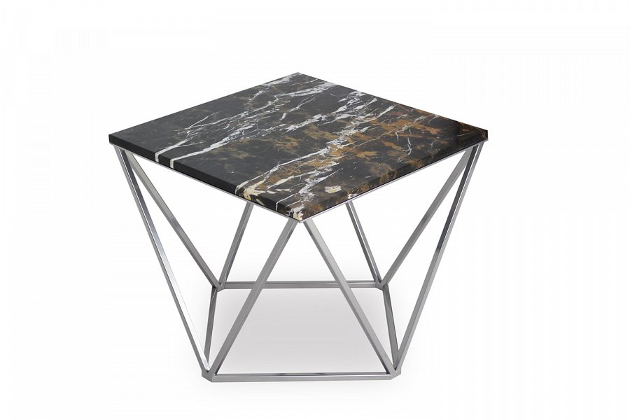

**A może stolik z marmurowym blatem?**

Mówi się, że surowiec odpowiada swoją twardością takim strukturom skalnym jak granit. Będzie więc trwałym i niezwykle wytrzymałym towarzyszem naszej codziennej krzątaniny. W szczególności w kuchni. Odporny na wysokie i niskie temperatury, będzie doskonale sprawował się też jako kawowy [stolik z marmurowym blatem](https://www.mattianni.pl/kategoria/stoliki/stolik-kawowy-z-kamiennym-blatem-choco-xl). Należy jednak pamiętać, że tak szlachetny produkt wymaga lekkiej konstrukcji i klasycznych rozwiązań wnętrzarskich. Grzechem przeciwko designowi byłoby bowiem zbyt duże akcentowanie dodatków i zdobień oraz obecność nadprogramowych bibelotów, które mogłyby znacząco przytłoczyć wnętrze.